Lesbiana en Quito, se salva de perder un ojo ante la violencia de tramitadores
Oficio D3-310517
Nombres y Apellidos del denunciante *  Isabel (Apellido en Reserva)  Número de cédula del denunciante  FXXXXX (Info en Reserva Colombiana)  Celular del denunciante *  0987676484  ¿Cómo se define usted? *  Mujer homosexual - Lesbiana  ¿Cuál es su edad? *  Entre 34 y 41  Dirección de correo electrónico *  celestedelcielo03@gmail.com  Ciudad donde usted vive *  Quito | Provincia donde usted vive *  Pichincha  ¿Cuál es su nivel de instrucción? *  Especialización  ¿Qué profesión u oficio tiene usted? *  Ingeniero/a  Ámbito de la denuncia *  En espacio público  Edad o tiempo de existencia aproximado/a del denunciado *  Entre 26 y 33  Lugar donde ocurrió el acto denunciado *  Urbano - Calle

Escriba detalladamente el acto que está denunciando *
En los bajos del edificio Parlamento, donde antes quedaba la notaria º31, por insistirles que me concluyan un trámite, tres personas en xenofóbicas y lesbofóbicas me agredieron al punto de querer clavarme una pluma en el ojo, hiriéndome al defenderme.

Ciudad donde ocurrió el acto que usted denuncia *  Quito  Fecha en que ocurrió el hecho de la denuncia *  17/05/2017 | El denunciado es? *  Ciudadano/a común / Desconocido.  La relación que tiene con el denunciado es? *  Contacto circunstancial

Ponga su nombre y apellido nuevamente a modo de firma digital de su denuncia.*Isabel Quiroz
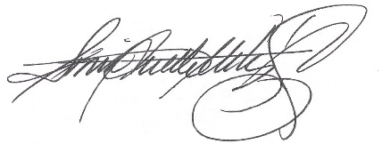

Psic. Diane Rodríguez
C.I. 0921999488
Presidenta
Federación ecuatoriana de organizaciones LGBTI

